**Липецкий государственный технический университет**  
Факультет автоматизации и информатики  
Кафедра Автоматизированных систем управления

Лабораторная работа №8

по курсу «Операционная система Linux»

Создание дампа БД и восстановление

Курбатова К.А.

Студент

Группа АИ-17

Кургасов В.В.

Руководитель

Доцент

Липецк 2019 г.

Цель работы

Создание дампа базы данных и последующее восстановление по данному дампу БД.

Задание

1. Создание новой базы данных.
2. Создание в БД таблицы.
3. Добавление записей в созданную таблицу.
4. Создания дампа БД.
5. Удаление базы данных.
6. Восстановление из дампа нашей БД.

Ход работы

1. Создание базы данных под названием lab8в PostgreSQL.

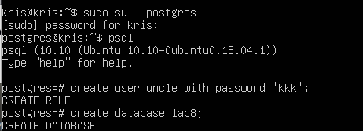

Рисунок 1 – Создание БД lab8

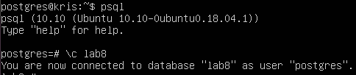

Рисунок 2 – Входим в lab8

2. Создание таблицы worker в нашей БД, которая будет иметь следующую структуру: id (будет первичным ключом), name, dept, salary.

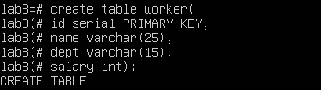

Рисунок 3 – Создание таблицы worker

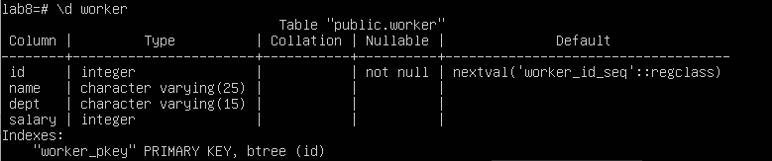

Рисунок 4 – Структура созданной таблицы

3. Добавим записи в нашу созданную таблицу worker.

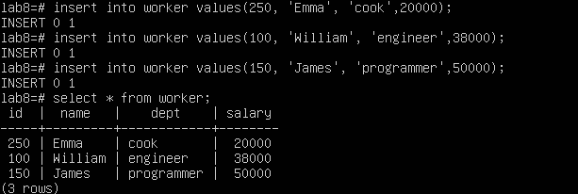

Рисунок 5 – Добавление 3-х записей в таблицу

4. Создадим дамп файл sump8.sql нашей базы данных в домашнюю папку данного пользователя.

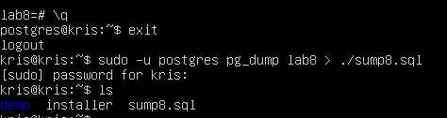

Рисунок 6 – Дамп базы данных

5. Удалим нашу БД.

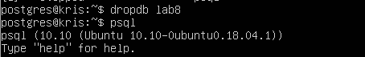

Рисунок 7 – Удаление БД

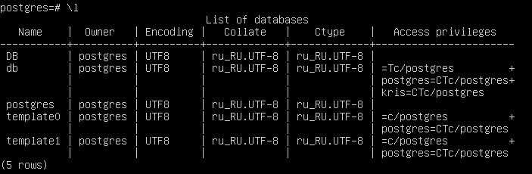

Рисунок 8 – Убедимся, что база данных удалена

6. Создадим базу данных, назовем её также lab8 и восстановим нашу БД с помощью нашего дамп-файла sump8.sql.

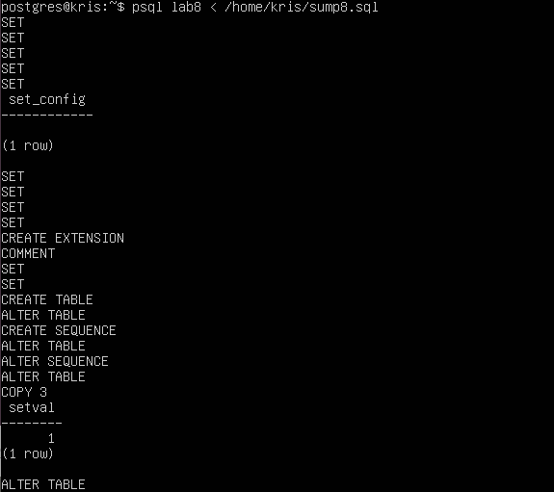

Рисунок 9 – Восстановление базы данных

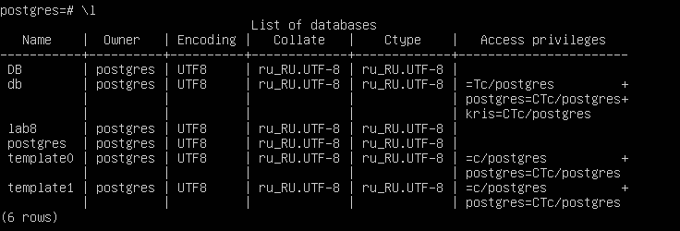

Рисунок 10 – Наша восстановленная БД lab8 теперь присутствует в списках, существующих БД

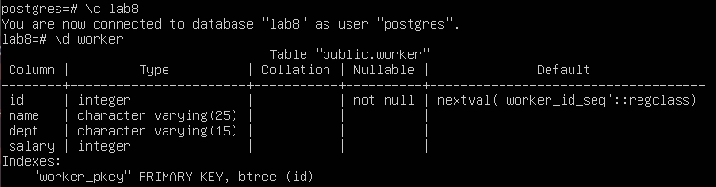

Рисунок 11 – Структура БД не изменилась

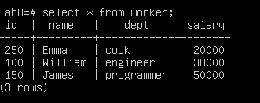

Рисунок 12 – Записи в нашей таблице worker остались

Вывод

Научилась создавать дамп базы данных и восстанавливать её с помощью дамп-файла.